Федеральное государственное бюджетное образовательное учреждение высшего образования

«Сибирский государственный университет телекоммуникаций и информатики»

(СибГУТИ)

Кафедра вычислительных систем

**ОТЧЕТ**

по курсовой работе

по дисциплине «**Вычислительная математика**»

|  |  |  |
| --- | --- | --- |
| Выполнил:  студент гр. ИВ-221  «__» мая 2024 г. | ____________ | Павленко. П. В. |
|  |  |  |
| Проверил:  преподаватель  «__» мая 2024 г. | ____________ | Агалаков А.А. |

Оценка «_____________»

Новосибирск 2024

**ОГЛАВЛЕНИЕ**

Введение 3

Ход работы 5

Итог 6

Приложение 9

Список литературы 10

# Введение

В декабре 2019 года в Ухане возникла пневмония, в результате которой впервые был обнаружен штамм COVID-19 у пациента с пневмонией при анализе нуклеиновой кислоты. К концу июня 2020 года пандемия распространилась на 188 стран, где было зафиксировано более 10 миллионов случаев заражения и 505 500 смертей. На 9 июня 2020 года Российская Федерация занимала третье место по числу заражений после США и Бразилии, с 484 630 случаями заражения. Несмотря на уходящий пик выявления заболевших, количество случаев заражения продолжает оставаться высоким на протяжении длительного периода. Исследование распространения COVID-19 в Китае с учетом инкубационного периода, потоков пассажиров и мер здравоохранения было проведено с использованием математических моделей, таких как SEIR. Различные стратегии карантинных мер в Китае были прогнозированы с использованием QSEIR модели. Модели SEIR-D и SIR-D использовались для оценки параметров и прогнозирования эпидемии в Китае и других странах. Математическая модель SEIR-HD с мерами контроля была предложена. Обобщенная модель SEIR была применена к распространению SARS-CoV-2 в Италии, а также для прогнозирования в Испании и Южной Корее. Модифицированные SEIR модели использовались для сценариев развития эпидемии в Италии и Бразилии. SEIR-D модель с параметрами, зависящими от времени, была применена для анализа ситуации в различных регионах, таких как округа Индии, Ломбардия (Италия) и Москва (Россия). Основная цель данной работы - решение системы уравнений модели SEIR-D для Новосибирской области с использованием метода Эйлера.

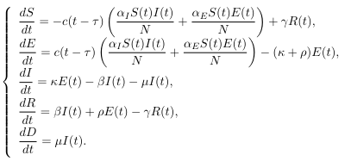

Значение коэффициентов:

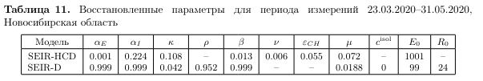

# Ход работы

Для решения системы из пяти дифференциальных уравнений использовался метод Эйлера.



На языке си это выглядит следующим образом:

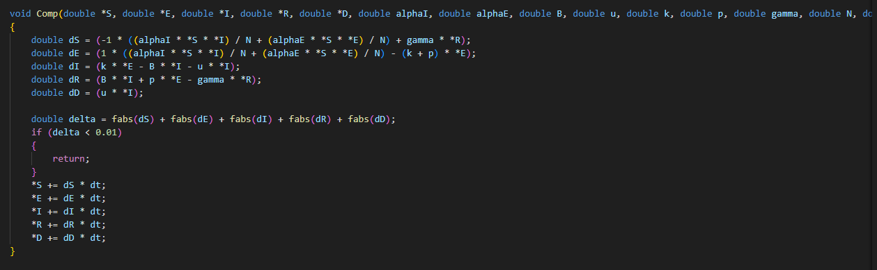

В начале в каждой итерации цикла высчитывается значения системы дифференциальных уравнений. Затем с помощью метода Эйлера вычисляются следующие значения переменных S, E, I, R, D. Таким образом, можно определить количество инфицированных, восприимчивых к инфекции, вылеченных, зараженных, умерших людей в Новосибирской Области с 23.03.2020 по 31.05.2020.

# Итог

Результат выполнения программы:

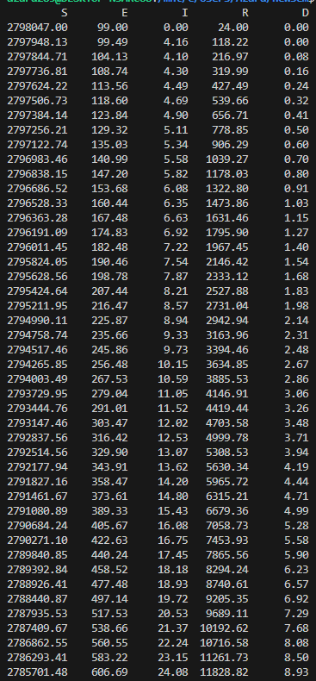

Графики по результатам программы:

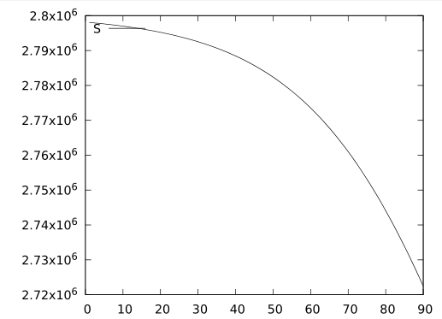

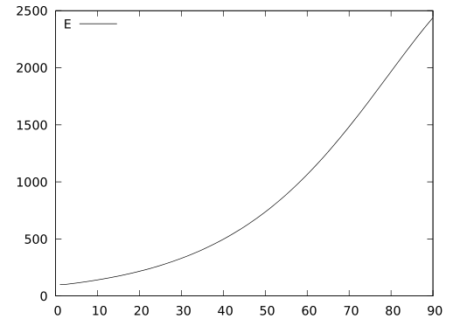

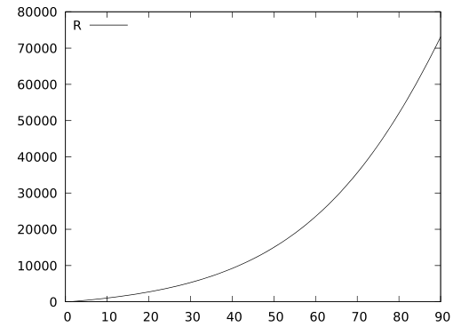

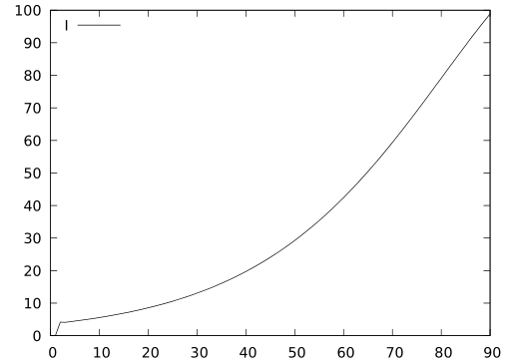

# Приложение

|  |  |
| --- | --- |
| 1  2  3  4  5  6  7  8  9  10  11  12  13  14  15  16  17  18  19  20  21  22  23  24  25  26  27  28  29  30  31  32  33  34  35  36  37  38  39  40  41  42  43  44  45  46 | #include <stdio.h>  #include <math.h>    void Comp(double *S, double *E, double *I, double *R, double *D, double alphaI, double alphaE, double B, double u, double k, double p, double gamma, double N, double dt)  {  double dS = (-1 * ((alphaI * *S * *I) / N + (alphaE * *S * *E) / N) + gamma * *R);  double dE = (1 * ((alphaI * *S * *I) / N + (alphaE * *S * *E) / N) - (k + p) * *E);  double dI = (k * *E - B * *I - u * *I);  double dR = (B * *I + p * *E - gamma * *R);  double dD = (u * *I);    double delta = fabs(dS) + fabs(dE) + fabs(dI) + fabs(dR) + fabs(dD);  if (delta < 0.01)  {  return;  }  *S += dS * dt;  *E += dE * dt;  *I += dI * dt;  *R += dR * dt;  *D += dD * dt;  }    int main()  {  double B = 0.999, gamma = 0.001, u = 0.0188, alphaE = 0.999, alphaI = 0.999;  double S = 2798170.0 - 99.0 - 24.0, E = 99.0, I = 0.0, R = 24.0, D = 0.0;    int N = 2798170;  double k = 0.042;  double p = 0.952;  int dt = 1;  int T = 68;      printf("%10s%10s%10s%10s%10s\n", "S", "E", "I", "R", "D");      for (int i = 0; i < T / dt; ++i)  {  printf("%10.2f%10.2f%10.2f%10.2f%10.2f\n", S, E, I, R, D);  Comp(&S, &E, &I, &R, &D, alphaI, alphaE, B, u, k, p, gamma, N, dt);  }    return 0;  } |

# Список литературы

1. Coronavirus COVID-19 Global Cases by the Center for Systems Science and Engineering (CSSE) at Johns Hopkins University. March 21, 2020. –– https://gisanddata.maps.arcgis.com/ apps/opsdashboard/index.html#/bda7594740fd40299423467b48e9ecf6

2. Тамм М.В. Коронавирусная инфекция в Москве: прогнозы и сценарии // ФАРМАКОЭКОНОМИКА. Современная Фармакоэкономика и Фармакоэпидемиология. –– 2020. –– Т. 13, N◦-- 1. –– С. 43–51. –– DOI: 10.17749/2070-4909.2020.13.1.43-51.

3. Koltsova E.M., Kurkina E.S., Vasetsky A.M. Mathematical modeling of the spread of COVID-19 in Moscow and Russian regions. –– 2020. –– arXiv:2004.10118 [q-bio.PE].

4. Zlojutro A., Rey D., Gardner L. Optimizing border control policies for global out-break mitigation // Scientific Reports. –– 2019. –– Vol. 9. –– P. 2216. –– https://rdcu.be/bniOs

5. Chen Y., Cheng J., Jiang Y., and Liu K. A time delay dynamical model for outbreak of 2019-nCoV and the parameter identification // J. of Inverse and Ill-posed Problems. –– 2020. –– Vol. 28, iss. 2. –– P. 243–250.

6. Tang B., Wang X., Li Q., Bragazzi N.L., Tang S., Xiao Y., Wu J. Estimation of the transmission risk of 2019-nCoV and its implication for public health interventions // SSRN: <https://ssrn.com/abstract=3525558>